BAB II

PELAKSANAAN PROGRAM

2.1 Program yang dilaksanakan
Selama melaksanakan Praktek Kerja Pengabdian Masyarakat (PKPM) saya membuat beberapa program inti yang didalamnya terdapat beberapa kegitan. Program-program tersebut yaitu:

2.1.1 Program Menabung Sejak Dini

Kata menabung termasuk ke dalam kata kerja yang memiliki arti menyimpan uang. Adapun uang yang disimpan bisa dalam berbagai media apa saja, seperti celengan, pos, rekening bank dan lain sebagainya. Menabung merupakan suatu upaya dalam pengelolaan keuangan yang memiliki tujuan untuk mempersiapkan keperluan dana pada masa yang akan datang.

2.1.1.1 Mengedukasi siswa mengenai pentingnya menabung sejak dini.
Menabung sejak dini tidak hanya bermanfaat untuk mengelola keuangan di masa depan, tetapi juga bisa membentuk kebiasaan-kebiasaan baik kepada anak-anak. Hal inilah yang menjadi alasan mengapa menabung harus diterapkan sedini mungkin. Menabung juga dapat mengajarkan anak-anak cara dalam mengatur keuangannya sendiri, mengajarkan kedisiplinan dan mengajarkan cara berhemat.

2.1.1.2 Pembagian Buku Tabungan
Buku tabungan menjadi salah satu sarana yang dapat digunakan utnuk menabung secara sederhana. Hal ini karena buku tabungan mudah dibawa terutama bagi anak-anak. Menabung juga dapat menggunakan sarana lain seperti menabung di bank. Hanya saja, hal itu belum dapat dilakukan oleh anak-anak sehingga mereka belum mengerti tentang proses yang memang harus dilakukan untuk menabung. Namun dengan adanya buku tabungan, mereka dapat belajar bagaimana cara menabung yang baik.

2.1.2 Penyuluhan laporan keuangan
Saya sebagai mahasiswa/i PKPM melakukan penyuluhan tentang cara meningkatkan laporan keuangan, yang dapat membantu UMKM agar dapat mengetahui seberapa besar laba atau rugi yang didapatkan. Selain itu dapat mebantu petani untuk menjual hasil dari panen yang bisa dimanfaatkan menjadi bahan produksi yang dapat membantu meningkatkan pendapatan petani.

2.1.3 Kunjungan Usaha Mikro Kecil Menengah (UMKM)
Turunnya pertumbuhan ekonomi juga berdampak pada usaha mikro kecil menengah (UMKM). Praktek kerja pengabdian masyarakat (PKPM) yang dilaksanakan di desa tanjung harapan. Kegiatan yang saya lakukan pada UMKM kue sagon yaitu mengamati proses produksi, mencari tahu perkembangan UMKM, membantu membuat label kemasan,, dan Membantu memberikan solusi atas permasalahan yang dihadapi. Kegiatan ini di harapkan dapat membantu UMKM agar tetap berjalan, karena dengan majunya UMKM maka perekonomian diharapkan akan semakin membaik dan UMKM akan tetap berjalan lancar. Saya membantu pemasaran kue sagon dengan cara membuatkan media sosial yaitu instagram sehingga pemasarannya lebih luas.

Tabel 2.1 Jadwal Kegiatan

No | Hari/Tanggal Kegiatan | Kegiatan
1 | Senin, 08 Agustus 2022 | Persetujuan pelaksanaan kegiatan PKPM
2 | Selasa, 09 Agustus 2022 | Sosialisasi penduduk dan menghadiri  undangan pemdes
3 | Rabu, 10 Agustus 2022 | Sosialisasi ke lembaga pendidikan desa
4 | Kamis, 11 Agustus 2022 | Sosialisasi program pencegahan stanting
5 | Jumat 12 Agustus 2022 | Melakukan gotong royong
6 | Sabtu, 13 Agustus 2022 | LIBUR
7 | Minggu, 14 Agustus 2022 | LIBUR
8 | Senin, 15 Agustus 2022 | Program stanting
9 | Selasa, 16 Agustus 2022 | Latihan upacara
10 | Rabu, 17 Agustus 2022 | Menjadi petugas dan panitia upacara
11 | Kamis, 18 Agustus 2022 | Panitia perlombaan 17 agustus
12 | Jumat, 19 Agustus 2022 | Panitia perlombaan 17 agustus
13 | Sabtu, 20 Agustus 2022 | Panitia perlombaan 17 agustus
14 | Minggu, 21 Agustus 2022 | Panitia perlombaan 17 agustus
15 | Senin, 22 Agustus 2022 | Permintaan izin kepada pemilik UMKM
16 | Selasa, 23 Agustus 2022 | Mengikuti senam di balai desa
17 | Rabu, 24 Agustus 2022 | Kunjungan dpl ke rumah mahasiswa untuk  pengecekan proses progja kelompok
18 | Kamis, 25 Agustus 2022 | Diskusi dan membantu UMKM sagon
19 | Jum’at, 26 Agustus 2022 | Evaluasi progja bersama kelompok
20 | Sabtu, 27 Agustus 2022 | LIBUR
21 | Minggu, 28 Agustus 2022 | LIBUR
22 | Senin, 29 Agustus 2022 | Mengikuti kegiatan produksi UMKM
23 | Selasa, 30 Agustus 2022 | Membantu umkm untuk packing produk
24 | Rabu, 31 Agustus 2022 | Menyerahkan akun social media untuk  sarana digital
25 | Kamis, 1 September 2022 | Mengerjakan progja bersama kelompok
26 | Jum’at, 2 Semptember 2022 | Mengerjakan laporan individu
27 | Sabtu, 3 September 2022 | LIBUR
28 | Minggu, 4 September 2022 | LIBUR
29 | Senin, 5 September 2022 | Mengerjakan laporan individu
30 | Selasa, 6 September 2022 | Berpamitan kepada owner UMKM bahwa  PKPM sudah selesai
31 | Rabu, 7 September 2022 | Berpamitan kepada aparat desa bahwa  PKPM sudah selesai
32 | Kamis, 8 September 2022 | Penjemputan untuk kembali ke kampus

2.2 Hasil kegiatan dan dokumentasi

2.2.1 hasil kegiatan

Selama berlangsungnya praktek kerja pengabdian masyarakat (PKPM) di desa tanjung harapan terdapat beberapa program kerja yang telah saya rencanakan dan program tersebut berhasil di implementasikan seperti Program Menabung Sejak Dini yang terdiri dari mengedukasi siswa mengenai pentingnya menabung sejak dini dan pembagian buku tabungan untuk siswa. Adapun Program Ekonomi yang terdiri dari Penyuluhan tentang meningkatkan kualitas laporan keuangan, melakukan kunjungan ke UMKM Kue Sagon, mengamati proses produksi, mencari tahu bagaimana perkembangan UMKM, membantu membuat label kemasan dan memberikan solusi atas permasalahan yang dihadapi.

2.2.2 Pembuatan Logo
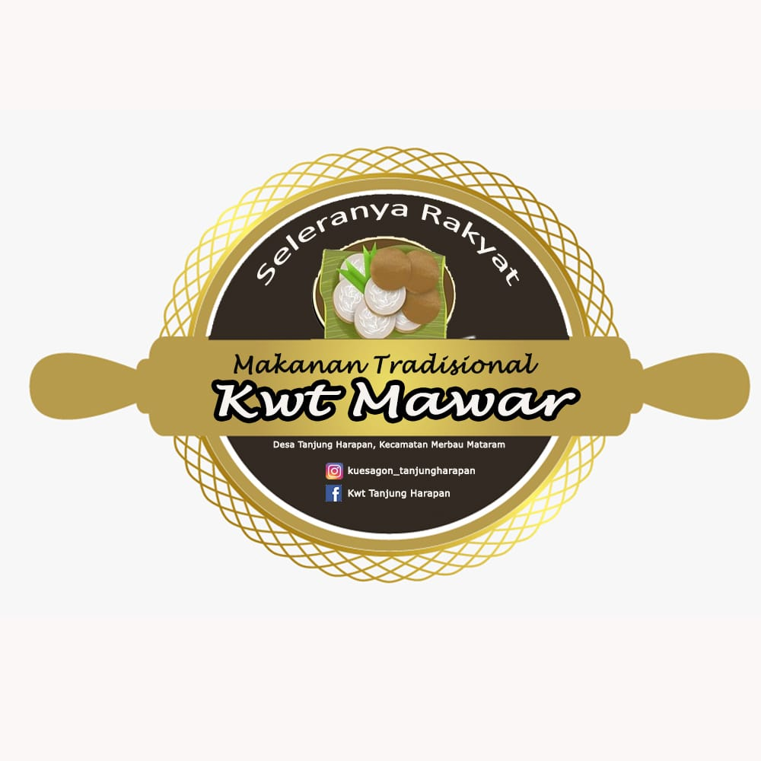
Pembuatan Desain Merk dengan menggunakan aplikasi. pada produk tersebut dengan diberikan nama Merk pemilik usaha dan produk apa yang dijual.

Gambar 3 Desain Merk

2.2.3 Pelatihan pengisian buku kas kepada UMKM Kue Sagon

Buku kas merupakan salah satu sarana yang digunakan untuk membuat laporan keuangan sederhana yang dapat membantu pemilik UMKM untuk Menyusun laporan keuangan dengan lebih baik.
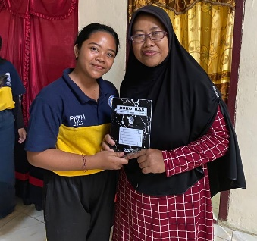

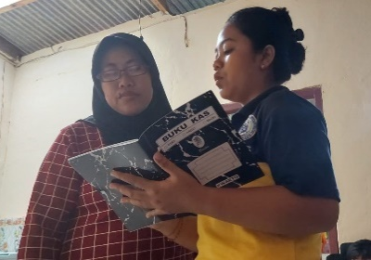

Gambar 4 penyerahan dan pelatihan pengisian buku kas

2.2.3 Sosialisasi Terkait Aplikasi Stroberi
Dengan berkembangnya teknologi di zaman ini, aplikasi stroberi dapat digunakan sebagai pencatatan barang serta pembukuan yang lebih rinci untuk digunakan dalam pembuatan laporan keuangan serta mempermudah bagi pemilik UMKM untuk melakukan pengecekan barang, laba atau rugi yang didapatkan.

Gambar 5 Aplikasi Stroberi

2.2.4 Proses Produksi Kue Sagon
Proses produksi Kue Sagon di lakukan di rumah Ibu Siti Rusmini Selaku penasehat Kwt Mawar , dengan tempat dan alat yang cukup lengkap dalam sehari sapat memproduksi 8 kg Kue Sagon.
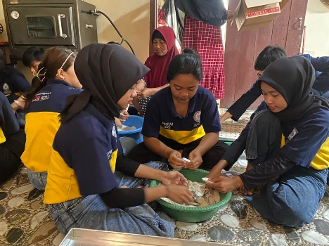

Gambar 6 Proses Produksi Kue Sagon

2.2.5 Ikut andil dalam peringatan Hut RI ke 77 dan kegiatan Gotong Royong

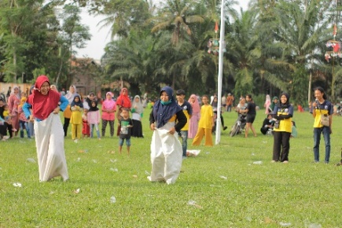
Kami ikut andil dalam memperingat HUT RI ke77 di desa tanjung harapan dan Gotong royong. Kegitan ini di lakukan untuk menjalin kedekatan dan silahturami dengan masyarakat. Dan lebih sedikitnya disini kami menuangkan cara pola fikir dan kreativitas yang telah kami dapat di bangku perkulihan dalam mengadakan sebuah acara dengan cara musyawarah dan mufakat.

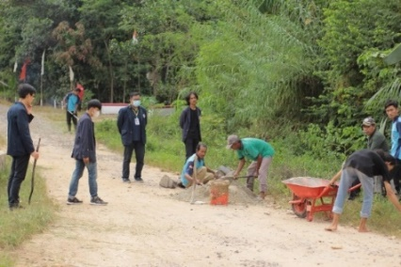

Gambar 7 Ikut Andil Dalam Mempertingati HUT RI-77 dan Kegiatan Gotong Royong

2.2.6 pembagian buku tabungan
Disini kami memberikan pengenalan terkait pentingnya menabung sejak dini yang dapat digunakan untuk masa depan. Selain itu kami juga memberikan sosialisasi tentang anfaat dari menabung sejak dini. Selain itu saya juga membagikan buku tabungan yang diharapkan agar menjadi semangat bagi siswa untuk menabung.
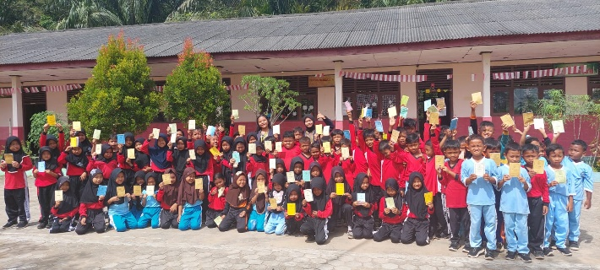

Gambar 8 pembagian buku tabungan

2.2.7 Sosialisasi Ketahanan Pangan
Kegitan ketahanan pangan terhadap warga desa Tanjung Harapan, yang mana bertujuan untuk mencegah terjadinya stanting/giziburuk yang sedang banyak terjadi di daerah ainnya. Disini kami dan perangkatdesa membagikan pangan berupa protein ikan lele terhadap warga dan membantu masyarakat membuat kandang ternak ayam untuk ketahanan pangan desa.
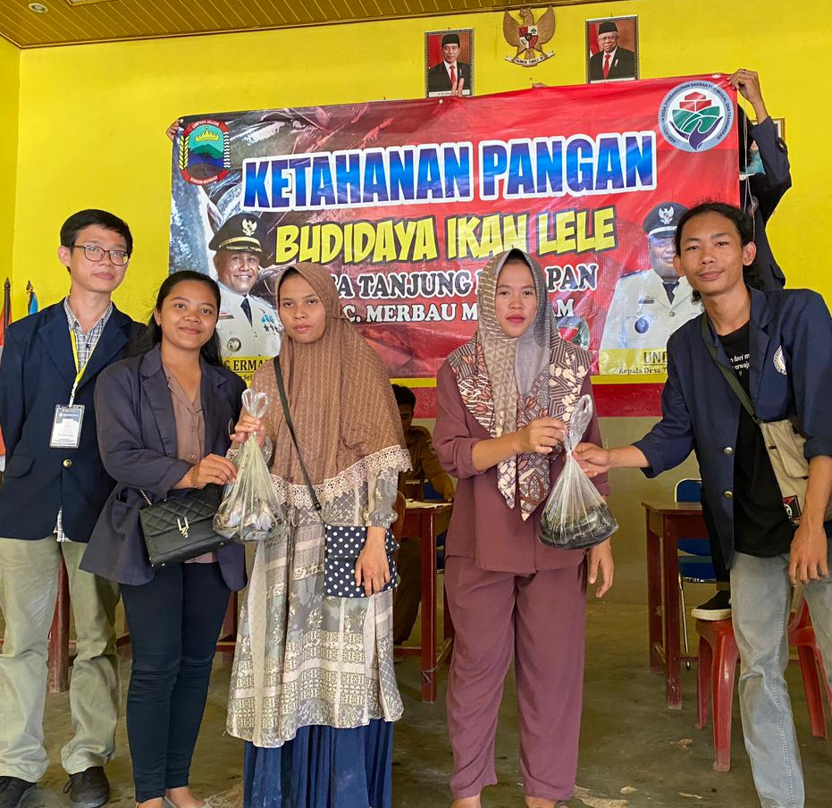

Gambar 9 Pembagian Ketahanan Pangan pada Program pencegahan Stunting

2.2.8 Imunisasi terhadap Balita
Imunisasi adalah proses untuk balita agar memenuhi imun agar kebal terhadap suatu penyakit. Proses ini dilakukan dengan cara menyuntikkan vaksin dan memberikan vitamin tambahan yang bertujuan untuk membentuk daya tahan tubuh terhadap penyakit tertentu.
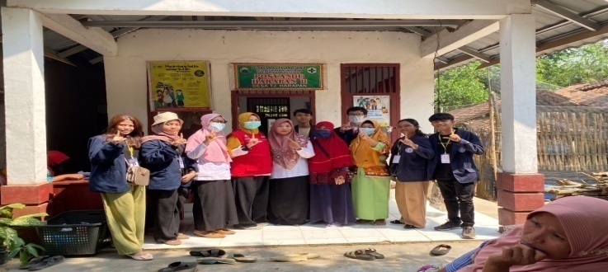

Gambar 10 Imunisasi Terhadap Balita

2.2.9 Pelayanan terhadap Masyarakat Usia lanjut
Posyandu lansia atau pelayanan terhadap masyarakat usia lanjut ini digerakan oleh masyarakat dimana mereka akan mendapatkan pelayanan kesehatan yang diberikan tidak hanya mencakup penyakit tetapi juga terhadap psikologis.
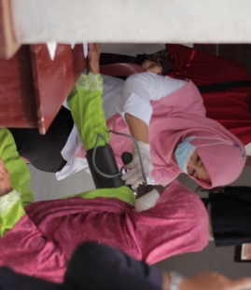

Gambar 11 Pelayanan Terpadu Untuk Masyarakat Usia Lanjut

2.2.10 PemberianVaksin Covid 19 Dosis 2 dan 3

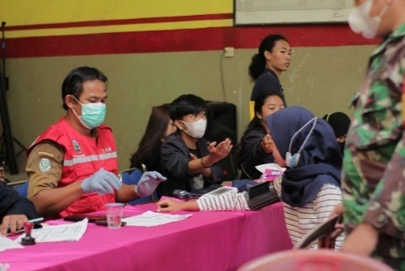
Pemberian vaksin adalah proses untuk membuat seseorang imun atau kebal terhadap suatu penyakit. Proses ini dilakukan dengan cara menyuntikkan vaksin yang bertujuan untuk membentuk daya tahan tubuh terhadap penyakit atau virus tertentu.

Gambar 12 Pemberian Vaksin Covid 19 Dosis 2 dan 3

2.2.11 Membantu membagikann Pemberian Makanan Tambahan (PMT)
Kegiatan pemberian makanan dalam bentuk kudapan yang aman dan bermutu serta kegiatan pendukung lainnya dengan memperhatikan aspek mutu pangan serta mengandung nilai gizi yang sesuai dengan kebutuhan sasaran di Paud dan Tk Tunas Bangsa desa Tanjung Harapan.
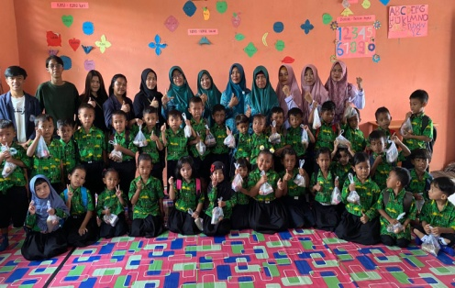

Gambar 13 Pembagian PMT di Paud dan Tk Tunas Bangsa

2.3 Dampak Kegiatan
Praktek Kerja Pengabdian Masyarakat (PKPM) yang dilaksanakan di Desa Tanjung Harapan selama 31 hari Memberikan dampak positif bagi masyarkat. Dari sisi kesehatan Dampak tersebut dapat dilihat dari masyarakat mulai menyadari betapa pentingnya untuk melakukan imunisasi serta pemberian pelayanan terpadu kepada lanjut usia yang tentunya membantu meningkatkan daya tahan tubuh. Dampak pendidikan dirasakan oleh siswa/siswi SDN 1 Tanjung harapan. Bagaimana pentingnya untuk menabung sejak dini yang dapat membantu memberikan Pendidikan terhadap siswa bagaimana cara mengelola uang dengan baik serta mengajarkan hal-hal baik bagi siswa. Dampak ekonomi yang terjadi setelah kegiatan penyuluhan ekonomi dilaksanakan, masyarakat yang memiliki home industry memanfaatkan teknologi seperti media sosial berupa WhatsApp, Facebook untuk menawarkan produk yang mereka hasilkan kepada konsumen. Selain itu, UMKM yang terdapat di Desa Tanjung Harapan pun mulai menggunakan buku kas sebagai pencatatan keuangan yang dianggap sangat membantu karena pencatatan sederhananya.

